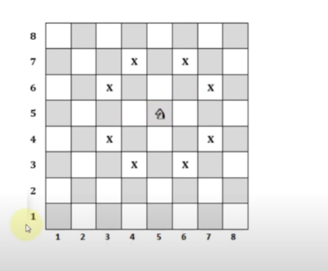

- Quy luật di chuyển của bài toán mã đi tuần là từ một vị trí

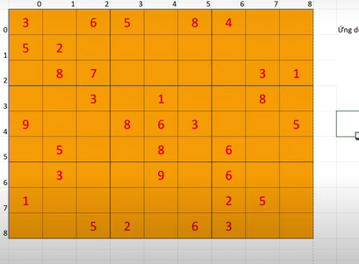

- Một bàn cờ có tất cả 9 cột.

- Giá trị điền vào những ô trống là các giá trị từ 1 đến 9 nhưng phải thỏa mãn điều kiện :

+ Cái số điền vào ô này thì **không được trùng với cái số mà trong cái hàng chứa ô đó** và **trong cái cột chứa ô đó**

+ Trong một cái ô ( có 81 ô) thì ta phân ra theo từng nhóm 3 ô một.

+ Các số điền vào cũng không được là các số có trong các ô đơn vị. ( Một nhóm gồm có 9 ô thì ta sẽ gọi mỗi nhóm này là nhóm 9 ô hay ô đơn vị).

+ Các số điền vào cũng không được là các số có trong ô đơn vị.